擬辦單
初 核
批 示

檔 號：
保存年限：5
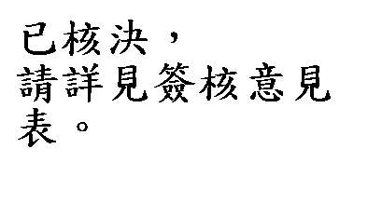
擬 辦 人：蔡佾茹
聯絡電話：04–23590121#28509
擬辦日期：103年12月1日
附件：教育部函.pdf

擬辦意見：
- 謹陳教育部函有關「優秀青年學子國外短期蹲點試辦計畫」事。
- 旨揭試辦計畫宗旨係鼓勵國內辦學績優大學與先進國家或新興市場區域國家之重點學術或研發機構，長期經營中電領域人才培育之合作管道，計畫性遴選國內優秀青年學子赴上述國外機構「短期蹲點」，以期深耕我國高階人才全球佈局。
- 本文擬於核閱後轉各系周知，鼓勵有興趣之系所申請報名。
- 呈請 核示。

文書編號:103W001437 母文號:1030013219
簽核意見表 單位：國際教育合作處 系、所、組：國際合作組 承辦人：蔡佾茹

單 位 | 姓 名 | 意 見 | 辦理日期 | 備 註
國際教育合作處  國際合作組 | 蔡佾茹 |  | 103/12/01 15:15:36 (辦文)
國際教育合作處  國際合作組 | 王道明 | 擬如本組同仁所擬. | 103/12/02 08:12:43 (核示)
國際教育合作處 | 高少凡 | 如擬 | 103/12/04 21:11:38 (決行)

